Эссе

Жизнь и подвиг героя-земляка.

Иван Иванович Осиный.

Выполнила: Пантюкова Маргарита,

ученица 8 го класса

МКОУ Большеникольской СОШ

Чулымского района

Новосибирской области

2017 г.

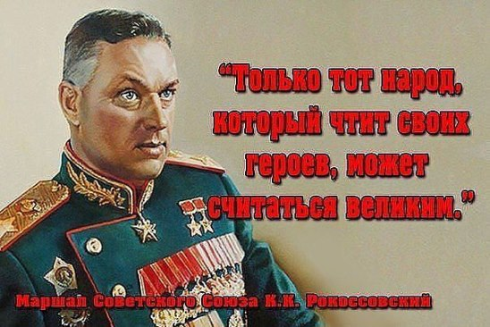Более 70 лет прошло со дня окончания Великой Отечественной войны. Подвиг советского народа, разгромившего фашистов, не померкнет в веках. Наша память о Великой победе с годами становится все более значимой.

Будет и 100-летие и 200-летие Великой Победы, но люди будут помнить о ней всегда. Мы свято чтим память о тех днях, передавая из поколения образы воинов. Но в 21 веке среди «вершителей новой политики» находятся те, кто принижает роль России в Великой Победе. Другими словами, делаются попытки переписать историю. Но ничего у них не получится! Потому что есть мы, юные россияне, которые пытаемся узнать как можно больше о той страшной войне, о людях, прошедших от первого её дня до последнего. Делаем это для того, чтобы сохранить память о каждом участнике Великой Отечественной войны. Эти люди вершили славную историю нашей страны.

Я живу в небольшом сибирском селе Большеникольское Чулымского района Новосибирской области. Горжусь тем, что на нашей Большеникольской земле родился Иван Иванович Осинный, которому за боевые заслуги Родина присвоила звание Героя Советского Союза.

Иван Осинный родился 23 декабря 1919 года в селе Большеникольское Чулымского (ранее Каргатского) района Новосибирской области в крестьянской семье.

В 1939 году призван в ряды Красной Армии. В 1943 году мобилизован Кировским райвоенкоматом Новосибирска. В боях Великой Отечественной войны с февраля 1943 года. Воевал на Калининском, 2-м Белорусском, Западном фронтах, был старшим телефонистом 433-го стрелкового полка 64-й стрелковой дивизии.

Главный удар летом 1944 года Советская Армия нанесла в Белоруссии. 64-я стрелковая дивизия, в которой служил Иван Осинный, в наступательных боях очищала родную землю от немецко-фашистских захватчиков

Перед советскими войсками ставилась задача разгромить гитлеровскую группу армий «Центр» и освободить Белоруссию. Суть замысла сводилась к одновременному прорыву обороны противника на шести участках, окружению и уничтожению фланговых группировок врага в районе Витебска и Бобруйска..

К лету 1944 года сержант Степан Калинин командовал отделением 433-го стрелкового полка 64-й стрелковой дивизии 50-й армии 2-го Белорусского фронта. 14 июля 1944 года командир батальона, в котором служил Калинин, направил на западный берег Немана группу бойцов, чтобы отвлечь внимание немецких войск, а в это время успешно переправить основные силы в более выгодном месте. Под вражеским огнём до западного берега в районе села Лунно Мостовского района Гродненской области смогли добраться живыми лишь семь человек, которые захватили небольшой плацдарм и отбивали немецкие атаки.Задачу по установлению связи выполнял связист - телефонист, наш земляк, сержант И.И.Осинный.

С наступлением темноты над Неманом вспыхивали одна за другой осветительные ракеты. Трудно, очень трудно было пробиваться сквозь эту завесу «стали, дыма и огня». Началось самое что ни на есть страшное. Иван Осинный, с трудом защищавший от осколков аппарат, докладывал обстановку и просил огня. Он оказался на самом переднем крае.Казалось, еще один напор, и связь прервется, а без нее теряется весь смысл операции с переправой. Поэтому телефонист, засунув аппаратуру как можно глубже в штольню, выкопанную в круче, пополз навстречу гитлеровцам. Метнул одну гранату, вторую, третью, открыл огонь из автомата. Несколько немцев были убиты, остальные отпрянули назад.

Так героически сражаясь, горстка воинов отбила двенадцать вражеских контратак и удержала крохотный плацдарм до прибытия подкрепления. На подступах к плацдарму насчитали после боя свыше ста пятидесяти убитых гитлеровцев.

Неоценимую роль сыграл в этом бою рядовой Иван Осинный. Четкой, беспрерывной связью он во многом обеспечил успех форсирования реки. И Родина, достойно оценила подвиг воина. **У**казом Президиума Верховного Совета СССР от 24 марта 1945 года за мужество и героизм, проявленные при форсировании Немана и удержании плацдарма на его западном берегу красноармейцу Осинному Ивану Ивановичу присвоено звание Героя Советского Союза с вручением ордена Ленина (№ 46214) и медали "Золотая Звезда" (№ 6690).

В 1945 году сержант Осинный И.И. демобилизовался. После войны жил и работал в городе Новосибирске на заводе «Сибсельмаш».

Скончался Осинный Иван Иванович 25 октября 1979 года. Похоронен на Клещихинском кладбище города Новосибирска. Установлен памятник. В Центральном парке на аллее Славы в городе Каргате установлен бюст Героя. В Новосибирске имя Ивана Ивановича Осинного увековечено на Аллее Героев у Монумента Славы

Я рассказа о боевом пути простого деревенского парня Ивана Осинного. Когда над Родиной нависла страшная беда, он встал на её защиту. Что двигало им? Конечно, мужество, отвага, смелость и решительность. Чтобы стать героем, совсем не обязательно быть богатырем, иметь звучное имя. Надо просто любить Родину, людей и жизнь, как это делал наш земляк Иван Иванович Осинный.

Мне не посчастливилось лично встретиться с Иваном Ивановичем Осинным. Но я решила изучить материалы об этом человеке, о его героическом пути и поведать об этом своим сверстникам на классных часах, встречах в школьном музее. Пусть это будет моим скромным вкладом в увековечивание памяти солдата Победы.